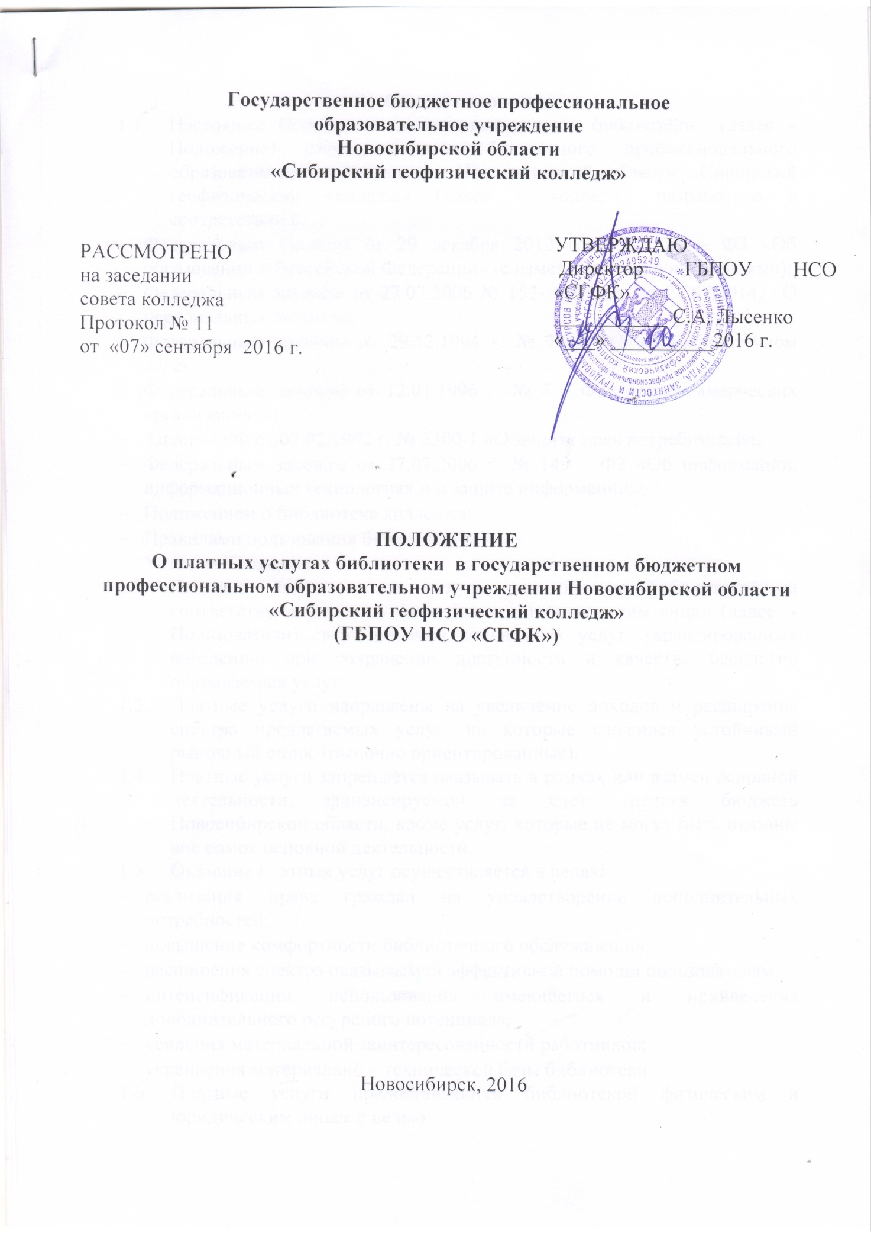
- Общие положения
  - Настоящее Положение о платных услугах библиотеки (далее – Положение) государственного бюджетного профессионального образовательного учреждения Новосибирской области «Сибирский геофизический колледж» (далее – колледж) разработано в соответствии с:
- Федеральным законом от 29 декабря 2012 года № 273 – ФЗ «Об образовании в Российской Федерации» (с изменениями и дополнениями);
- Федеральным законом от 27.07.2006 № 152- ФЗ (ред. от 21.07.2014) «О персональных данных»;
- Федеральным законом от 29.12.1994 г. № 78 – ФЗ «О библиотечном деле»;
- Федеральным законом от 12.01.1996 г. № 7 – ФЗ «О некоммерческих организациях»;
- Законом РФ от 07.02.1992 г. № 2300-1 «О защите прав потребителей»;
- Федеральным законом от 27.07.2006 г. № 149 – ФЗ «Об информации, информационных технологиях и о защите информации»;
- Положением о библиотеке колледжа;
- Правилами пользования библиотеки;
- Уставом Колледжа.
  - Платные услуги – это услуги, оказываемые библиотекой за соответствующую плату физическим и юридическим лицам (далее - Пользователи) сверх объемов социальных услуг, гарантированных населению при сохранении доступности и качества бесплатно оказываемых услуг.
  - Платные услуги направлены на увеличение доходов и расширение спектра предлагаемых услуг, на которые сложился устойчивый рыночный спрос (рыночно ориентированные).
  - Платные услуги запрещается оказывать в рамках или взамен основной деятельности, финансируемой за счет средств бюджета Новосибирской области, кроме услуг, которые не могут быть оказаны вне рамок основной деятельности.
  - Оказание платных услуг осуществляется в целях:
- реализация права граждан на удовлетворение дополнительных потребностей;
- повышение комфортности библиотечного обслуживания;
- расширения спектра оказываемой эффективной помощи пользователям;
- интенсификации использования имеющегося и привлечения дополнительного ресурсного потенциала;
- усиления материальной заинтересованности работников;
- укрепления материально – технической базы библиотеки.
  - Платные услуги предоставляются библиотекой физическим и юридическим лицам с целью:
- реализации их права на удовлетворение дополнительных потребностей (информационных, культурно – досуговых);
- расширение спектра оказываемых пользователям библиотечно – информационных, сервисных услуг, обеспечения эффективного использования фондов и материально – технической базы библиотеки;
- повышения комфортности библиотечного обслуживания;
- привлечения дополнительного ресурсного потенциала и интенсификации использования имеющегося.
  - Платные услуги оказываются библиотекой без снижения объема и качества основных бесплатных функциональных услуг, предусмотренных Правилами пользования библиотекой.
- Организация предоставления платных услуг
  - Платные услуги оказываются библиотекой заинтересованным пользователям в рамках внебюджетного финансирования и являются формой инициативной хозяйственной деятельности, регулируемой:
- Гражданским кодексом РФ;
- Федеральным законом «О некоммерческих организациях»;
- Законом РФ «О защите прав потребителей»
- Федеральным законом «О библиотечном деле»;
- Уставом колледжа;
- Настоящим Положением.
  - Перечень платных библиотечно – библиографических услуг определяется потребностями и запросами пользователей, возможностями библиотеки (Приложение 1).
  - Стоимость платных библиотечно – библиографических услуг определяется прейскурантом, который утверждается директором колледжа, согласовывается с главным бухгалтером. Прейскурант подлежит корректировке в соответствии с текущими изменениями тарифов, цен на товары и услуги.
  - Предприятиям, организациям, учебным заведениям библиотечно – библиографические услуги могут быть предоставлены на договорной основе.
- Порядок оплаты библиотечно – библиографических услуг
  - Оплата за библиотечно – библиографические услуги производится путем перечисления денежных средств на расчетный счет колледжа (с предъявлением пользователем копии платежного поручения и квитанции банка) или путем наличных расчетов (с выдачей сотрудником библиотеки квитанции установленного образца).
  - Оформление документов учета осуществляется непосредственным исполнителем платных услуг. Деньги, полученные от платных услуг, сдаются в конце рабочего дня от материально – ответственного лица в кассу колледжа.

- Порядок расходования средств, полученных библиотекой от платных услуг
  - Средства, полученные от оказанных дополнительных платных услуг, расходуется в соответствии с планом финансово – хозяйственной деятельности колледжа.
  - Приоритетными направлениями расходования полученных от платных услуг денежных средств являются:
- материально - техническое развитие библиотеки;
- экономическая поддержка сотрудников библиотеки.
  - Ответственность за организацию, осуществление и качество платных услуг несет библиотекарь.

Приложение 1
«СОГЛАСОВАНО»
Главный бухгалтер
ГБПОУ НСО «СГФК»
__________ Л.Н. Зенина
«__»________20__г.

Зам. директора по УПР
____________ Е.В. Неволина
«___»_______20___г.
«УТВЕРЖДАЮ»
Директор
ГБПОУ НСО «СГФК»
____________ С.А. Лысенко
«___»_________ 20___г.

ПРЕЙСКУРАНТ
на дополнительные платные услуги, предоставляемые библиотекой государственного бюджетного профессионального образовательного учреждения Новосибирской области «Сибирский геофизический колледж»

Ксерокопирование материалов черно – белое, руб./стр.

Из фондов библиотеки, формат А4 | 4
Материалы пользователя, формат А4 | 4

Электронные услуги

Сканирование библиотекарем документов из фондов библиотеки, не охраняемых авторским правом, являющихся общественным достоянием, а также персональных материалов пользователя, руб./стр.

Сканирование без распознавания, формат А4 | 15
Сканирование с автоматическим распознаванием без корректировки, конвертация в Microsoft Word, формат А4 | 20
Сканирование схем, рисунков, таблиц, формат А4 | 15

Услуги сотрудника библиотеки по работе с текстом, руб./стр.

Набор текста на иностранном языке (по согласованию) | 35 руб. / 1 стр.
Компьютерный набор текста на русском языке | 16 руб./ 1 стр. Распечатка оплачивается отдельно. Срочный заказ + 50% от общей стоимости
Помощь в пересылке по e-mail | 30
Редактирование библиографических списков курсовых работ, дипломных работ, научных работ | 5 руб. 1 запись
Копирование файла из информационно-поисковых программ на накопитель пользователя | 1 руб./ 1 стр.
Аренда компьютерного времени (при наличии свободного ПК) | 50 руб./1 час
с помощью оператора | 100 руб./1 час
Оформление документов пользователя  средствами пакета Microsoft Office | 70 руб./0,5 часа

